|  |
| --- |
| https://lh6.googleusercontent.com/QcftzNtI05T0Y6fjdSh1Rr2rt8oqZ1IvnLvbn1jLJ7CCyteVir3k-xBLv4SL1wAgWJsRhmmJSR0UW-RP63_GQenE4vVWv05BRoZTsmIcBccVTnfxwmsnNMvjg599x9SqZd8E3dkd |
| МИНОБРНАУКИ РОССИИ |
| Федеральное государственное бюджетное образовательное учреждениевысшего образования«МИРЭА - Российский технологический университет»РТУ МИРЭА |

Институт Информационных Технологий (ИТ)

Кафедра инструментального и прикладного программного обеспечения (ИППО)

|  |  |
| --- | --- |
| **ОТЧЕТ ПО ПРАКТИЧЕСКОЙ РАБОТЕ №5** | |
| **по дисциплине** | |
| «Разработка клиент-серверных приложений» | |
|  | |
| Выполнил студент группы ИКБО-01-18 | Маркин В.В, |
| Принял ассистент кафедры ИППО | Строганкова Н.В. |

|  |  |  |
| --- | --- | --- |
| Практическая работа выполнена | «__»_______2020 г. | *(подпись студента)* |
|  |  |  |
| «Зачтено» | «__»_______2020 г. | *(подпись руководителя)* |

Москва 2020

**Содержание**

1. Цель практической работы 3

2. Задание 3

3. Поэтапное выполнение практической работы 3

5. Текст разметки 3

6. Результат работы 7

7. Вывод 7

Список использованных источников 8

# 1 Цель практической работы

Изучить основы клиентского скриптового языка JavaScript, работу с объектной моделью документа DOM (Document Object Model), познакомиться с возможностями, предоставляемые фреймворком jQuery.

# 2 Задание

Создать клиентский скрипт на языке JavaScript, выполняющий действия в соответствии с вариантом. Использовать возможности, предоставляемые объектной моделью документа DOM, использовать фреймворк jQuery (или аналогичный).

# 3 Поэтапное выполнение практической работы

1. Запускаем текстовый редактор.
2. Размечаем html-документ в соответствии с выбранной темой. В данной практической работе выбрана тема №6 «Тест на скорость реакции».
3. Проверяем соответствие выполненной разметки стандарту HTML, использовав валидатор WWW Консорциума, расположенный по адресу http://validator.w3.org.

# 4 Текст разметки

|  |
| --- |
| Practise_5.html |
| <html>  <head>  <title>Лаб4</title>  <style> canvas{border:1px solid black;display:block;} #Result{visibility:hidden;position:absolute;font-size: 25;font:Courier;} </style>  <script src="https://ajax.googleapis.com/ajax/libs/jquery/3.5.1/jquery.min.js"></script>  <script>  var Expl=function(filename,width_frames,height_frames) {  this.sprite=new Image();  this.sprite.src=filename;  this.width_frames=width_frames;  this.height_frames=height_frames;  this.frames=width_frames*height_frames;  this.playanim=function(expltime,xpos,ypos,newwidth,newheight) {  var frame=Math.floor(((expltimedefault-expltime)*this.frames)/expltimedefault);  var swidth=this.sprite.width;  var sheight=this.sprite.height;  var sx=swidth*(frame%this.width_frames);  var sy=sheight*Math.floor(frame/this.width_frames);  swidth=Math.floor(swidth/this.width_frames);  sheight=Math.floor(sheight/this.height_frames);  sx=Math.floor(sx/this.width_frames);  sy=Math.floor(sy/this.height_frames);  ctx.drawImage(this.sprite,sx,sy,swidth,sheight,xpos,ypos,newwidth,newheight);  }  this.check=function() {  return this.sprite.complete;  }  }  var expls=[];  var cur=0;  var time=0;  var count=0;  var totalcount=0;  var defaulttime=700;  var bubbletime=0;  var expltime=0;  var expltimedefault=500;  var radius=20;  var explsprite=new Image();  var xpos=0;  var buttontimedefault=5000;  var gametime=0;  var ypos=0;  var canvas;  var colors=["red","yellow","blue","green","cyan","orange"];  var colorindex=0;  var bubblecount=0;  var ctx;  var frame;  function Init() {  canvas=document.getElementById("field");  ctx=canvas.getContext("2d");  explsprite.src='explosion.png';  expls.push(new Expl('explosion.png',4,4));  expls.push(new Expl('explosion-sprite.png',5,3));  checkForAllImagesLoaded();  }  function checkForAllImagesLoaded() {  for (var i = 0; i < expls.count; i++) {  if (!expls[i].check()) {  setTimeout('checkForAllImagesLoaded()', 50);  return;  }  }  $("#StartButton").show();  $("#StartButton").attr("onClick","start()");  return;  }  function stop() {  cancelAnimationFrame(frame);  canvas.removeEventListener("mousedown",mouseclick,false);  bubbletime=0;  expltime=0;  var btn=document.getElementById("StartButton");  btn.onclick=start;  btn.textContent="start";  var res=document.getElementById("Result");  //res.style.fontSize=30;  res.innerHTML="Ваш результат: "+count+"."+"<br>Всего кружков сгенерировано: "+bubblecount+".";  if(count>0)  res.innerHTML+="<br>Доля удачных щелчков: "+((count*100)/totalcount).toFixed(2)+"%.";  res.style.visibility="visible";  ctx.clearRect(0, 0, canvas.width, canvas.height);  }  var lastFrameTime=0;  function start() {  gametime=0;  ctx.clearRect(0, 0, canvas.width, canvas.height);  count=0;  totalcount=0;  bubblecount=0;  canvas.addEventListener("mousedown",mouseclick,false);  genBubble();  var res=document.getElementById("Result");  res.style.visibility='hidden';  var btn=document.getElementById("StartButton");  btn.onclick=stop;  btn.style.visibility='hidden';  btn.textContent="stop";  lastFrameTime= performance.now();  frame=requestAnimationFrame(loop);  }  function loop(timestamp) {  frame=requestAnimationFrame(loop);  var delta=timestamp-lastFrameTime;  lastFrameTime=timestamp;  update(delta);  draw();  }  function update(delta) {  gametime+=delta;  if(gametime>buttontimedefault) {  var btn=document.getElementById("StartButton");  btn.style.visibility='visible';  }  bubbletime-=delta;  if(expltime==0) {  if(bubbletime<0) {  genBubble();  }  }  else {  expltime-=delta;  if(expltime<0) {  expltime=0;  genBubble();  }  }  }  function draw() {  ctx.clearRect(0, 0, canvas.width, canvas.height);  if(expltime==0) {  ctx.beginPath();  ctx.arc(xpos,ypos,radius,0,2*Math.PI);  ctx.fillStyle=colors[colorindex];  ctx.fill();  } else {  expls[cur].playanim(expltime,xpos-radius,ypos-radius,radius*2,radius*2);  }  }  function genBubble() {  xpos=Math.round(Math.random()*(canvas.width-2*radius)+radius);  ypos=Math.round(Math.random()*(canvas.height-2*radius)+radius);  var t=Math.random();  bubbletime=(t+0.5)*defaulttime;  colorindex=(colorindex+1)%6;  bubblecount+=1;  }  function mouseclick(event) {  totalcount++;  if(expltime==0) {  var x=event.pageX;  var y=event.pageY;  x-=canvas.offsetLeft;  y-=canvas.offsetTop;  x=x-xpos;  y=y-ypos;  if((x*x+y*y)<=(radius*radius)) {  count++;  //genBubble();  cur=1-cur;  expltime=expltimedefault;  }  }  }  </script>  <meta charset="utf-8">  </head>  <body onLoad="Init()">  <div id="Result">  </div>  <canvas id="field" width="400" height="400"></canvas>  <button id="StartButton">start</button>  </body>  </html> |

# 5 Результат работы

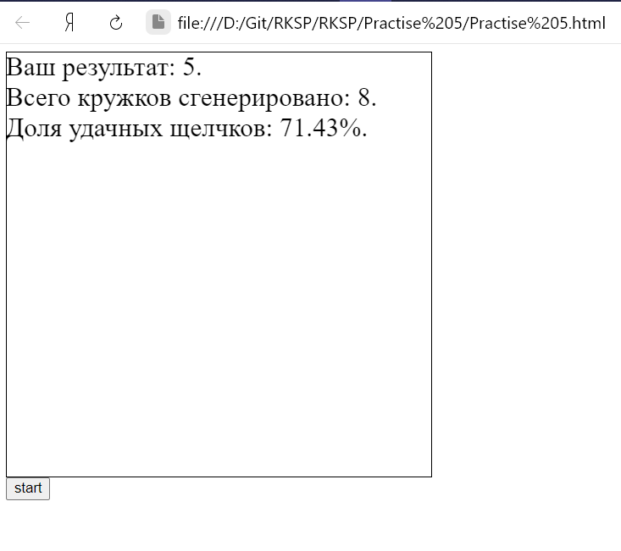

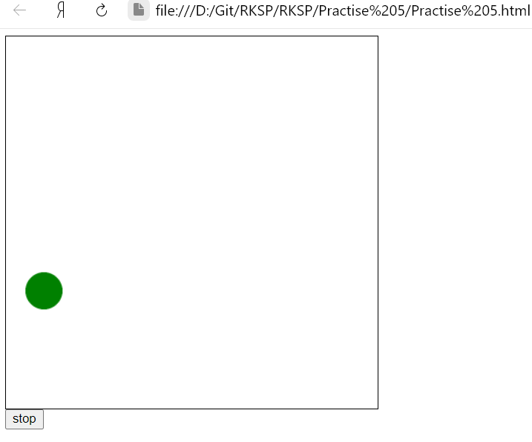

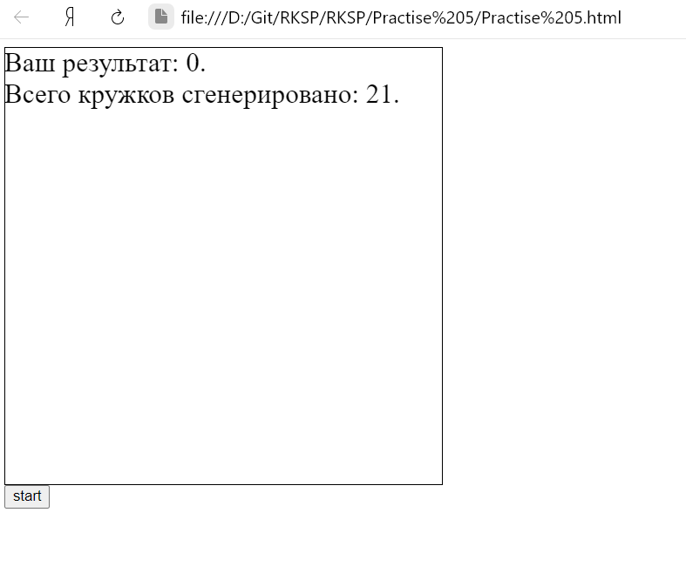

# 6 Вывод

Изучить основы клиентского скриптового языка JavaScript, работу с объектной моделью документа DOM (Document Object Model), познакомиться с возможностями, предоставляемые фреймворком jQuery.

# Список использованных источников

1. http://umnik.rikt.ru/informat/Library/html2/
2. https://www.w3schools.com/html/default.asp
3. <https://html5book.ru/html-html5>
4. <https://www.w3.org/standards/techs/html>
5. http://validator.w3.org